**Kalendarze listwowane według twojego projektu | Biuro prasowe drukarni BePrint**

**<strong>Kalendarze listwowane</strong> są połączeniem kalendarza i wielkoformatowego plakatu. Dzięki temu nie dość, że pełnią funkcję przyciągającą wzrok, upiększają okolicę, to jeszcze są bardzo praktyczne. Umożliwiają jednym spojrzeniem ogarnięcie perspektywy nadchodzących dni oraz miesięcy.**

**Kalendarze listwowane dla twojej firmy!**

**Kalendarze listwowane** to kreatywne połączenie kalendarza ściennego i plakatu. Duża grafika stanowi tło, natomiast cześć przestrzeni jest zagospodarowana na całoroczny kalendarz. Miesiące ułożone są na siatce, najczęściej jest to 3 miesiące na 4 miesiące, choć zdarzają się także i inne konfiguracje. Standardowo są zaznaczone dni tygodnia, wyróżnione weekendy i ważniejsze święta, w których obowiązuje wolne od pracy zawodowej. Nic jednak nie stoi na przeszkodzie, by popuścić wodze wyobraźni i dostosować projekt takiego kalendarza do własnych potrzeb.

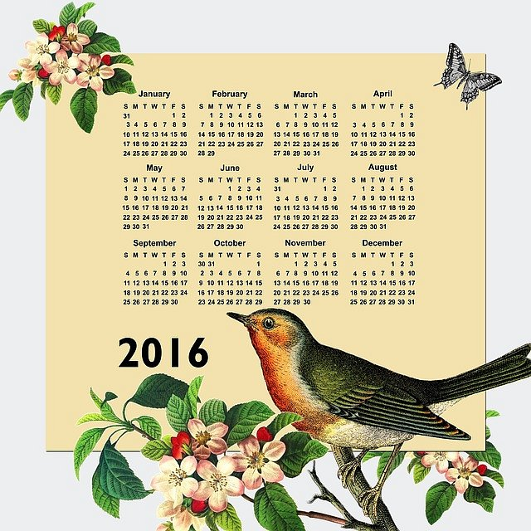

**Kalendarze listwowane do biur, agencji kreatywnych i jednostek organizacyjnych**

Ogromną zaletą, jaką posiadają *kalendarze listwowane*, jest możliwość ogarnięcia jednym spojrzeniem perspektywy całego roku. Jest to dużo wygodniejsze na analogowym druku, niż na elektronicznym wyświetlaczu z uwagi na predyspozycje psychobiologiczne człowieka. Takie rozwiązanie przyda się szczególnie w biurach projektowych, agencjach kreatywnych i tych jednostkach w instytucjach, które mają za zadanie organizować zadania w dłuższej perspektywie.

**Wybierz parametry druku według swojego uznania!**

W BePrint możesz nie tylko wydrukować [kalendarze listwowane](https://www.beprint.pl/product/print/1378/kalendarze-listwowane), lecz także zamówić projekt, który przygotujemy zgodnie z twoimi wskazówkami, oraz (ewentualnie) wykorzystując nadesłane wraz z zamówieniem materiały. Wybieraj wśród najbardziej popularnych formatów, takich jak: A2, B2 czy A1. Stworzysz dzięki temu ładny i wyróżniający się gadżet promujący twoją firmę. Świetnym pomysłem będzie podarowanie go instytucjom, z którymi współpracujesz oraz potencjalnym klientom.